Actividades Sugeridas
OBJETIVO DE APRENDIZAJE OA_4 | DESCRIPCIÓN DE LA ACTIVIDAD
Mostrar que comprenden las raíces cuadradas de números naturales:  > Estimándolas de manera intuitiva.  > Representándolas de manera concreta, pictórica y simbólica.  > Aplicándolas en situaciones geométricas y en la vida diaria   | 7.  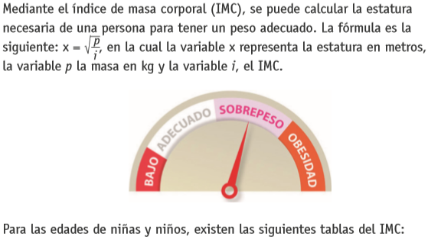  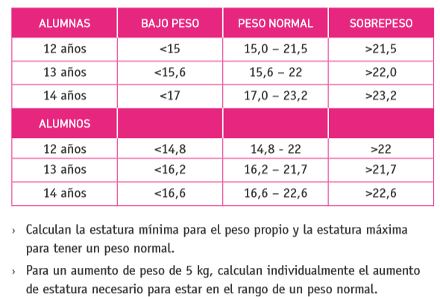  Educación Física y Salud OA 5 de 8° básico. R.

